Федеральное государственное автономное образовательное учреждение высшего образования

«Национальный исследовательский университет ИТМО»

**Отчёт**

**По лабораторной работе №6**

**«Обмен данными с ВУ по прерыванию»**

по дисциплине «Основы профессиональной деятельности»

**Вариант: 11600**

Работу выполнил:

Поленов Кирилл Александрович

Группа Р3113

Работу приняла:

Ткешелашвили Нино Мерабиевна

Оглавление

Задание 3

Реализация задания на ассемблере БЭВМ 3

ОП и ОДЗ исходных данных и результата 5

Методика проверки программы 6

Выводы 7

# Задание

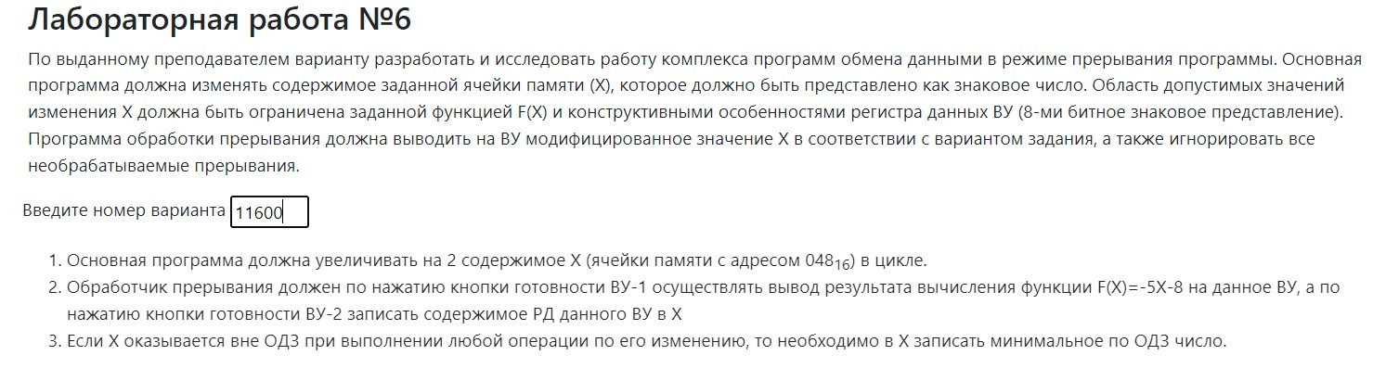

# Реализация задания на ассемблере БЭВМ

**Код программы**

ORG 0x000

V0: WORD $default, 0x180

V1: WORD $int1, 0x180

V2: WORD $int2, 0x180

V3: WORD $default, 0x180

V4: WORD $default, 0x180

V5: WORD $default, 0x180

V6: WORD $default, 0x180

V7: WORD $default, 0x180

ORG 0x00F

default: IRET

ORG 0x048

X: WORD 0

min: WORD 0xFFE5 ;-27

max: WORD 0x0018 ;24

START: CLA ;запрет на прерывания неиспользуемых кву

OUT 0x1

OUT 0x7

OUT 0xB

OUT 0xE

OUT 0x12

OUT 0x16

OUT 0x1A

OUT 0x1E

LD #0x9 ;задаем векторы для ву1 и ву2

OUT 0x3

LD #0xA

OUT 0x5

MAIN: DI ;главная программа

LD X

INC

INC

CALL check

ST X

EI

JUMP MAIN

check: CMP min ;проверка на одз

BLT ldMin

CMP max

BGE ldMin

JUMP return

ldMin: LD min

return: RET

int1: LD X

HLT ;для отладки. Проверить аккум

ASL

ASL

ADD X

NEG

SUB #8

OUT 0x2

HLT ;для отладки. Проверить результат

IRET

int2: IN 0x4

HLT ;для отладки. Проверить, что лежало в ву2

ST X

HLT

IRET

# ОП и ОДЗ исходных данных и результата

**Область представления:**

* X, min, max – 16-разрядное знаковое число
* DR КВУ – 8-разрядное знаковое число

**Область определения:**

$$-128≤-5X-8≤127$$

$$-120≤-5X≤135$$

$-27≤X≤24$ или же $X∈[0xFFE5;0x0018]$

# Методика проверки программы

Проверка обработки прерываний:

***ВУ-1:***

1. Загрузить текст программы в БЭВМ.

2. Заменить все NOP на HLT.

3. Запустить программу в режиме РАБОТА.

4. Установить «Готовность ВУ-1».

5. Дождаться останова.

6. Записать значение аккумулятора (значение X)

7. Рассчитать ожидаемое значение после обработки прерывания по функции -5X-8.

8. Нажать «Продолжение».

9. Дождаться останова.

10. Записать результат обработки прерывания, регистра DR КВУ-1, и сравнить его с ожидаемым

11. Нажать «Продолжение».

***ВУ-2:***

12. Ввести в ВУ-2 произвольное число, записать его

13. Установить «Готовность ВУ-2».

14. Дождаться останова.

15. Записать значение аккумулятора (значение X).

17. Сравнить его с тем числом, которое было введено в ВУ-2

18. Нажать «Продолжение».

19. Дождаться останова.

20. Ввести в клавишный регистр адрес 0x0048 и нажать «ввод адреса», затем «чтение».

21. Записать значение DR и сравнить его с тем числом, которое было введено в ВУ-2.

***Проверка основной программы:***

1. Загрузить текст программы в БЭВМ.

2. Записать в переменную X максимальное по ОДЗ значение (24)

3. Запустить программу в потактовом режиме.

4. Пройти нужное количество тактов программы и убедиться, что при увеличении X на 2, происходит сброс значения в минимальное по ОДЗ.

|  |  |  |  |
| --- | --- | --- | --- |
|  | ВУ-1 | ВУ-2 | Основная программа |
| X | DR ВУ-2 | X | 4 (0x0004) | 218 (0x00DA) | 24 (0x0018) |
| Ожидаемое значение | -5*4-8 = -28 (0xFFE4) | 218 (0x00DA) | -27 (0xFFE5) |
| Результат | -28 (0xFFE4) | 218 (0x00DA) | -27 (0xFFE5) |

*Таблица 1*

# Выводы

В ходе данной лабораторной работы я:

- Познакомился с реализацией операций ввода/вывода по прерыванию

- Узнал о назначении регистра PS

- Познакомился с таким понятием как «вектора прерывания»

- Научился отлаживать программы в БЭВМ